Priloga 1

PROŠNJA ZA PODALJŠANJE SUBSIDIARNE ZAŠČITE

Ime ____________________________ priimek _____________________________________,

datum in kraj rojstva ___________________________________________________________,

državljanstvo ________________________________________________________________,

v skladu s tretjim odstavkom 66. člena Zakona o mednarodni zaščiti (Uradni list RS, št. 16/17 – uradno prečiščeno besedilo in 54/21) vlagam prošnjo za podaljšanje subsidiarne zaščite.

(kraj in datum) (lastnoročni podpis)

Priloga 2

VLOGA ZA NASTANITEV V NASTANITVENIH ZMOGLJIVOSTIH URADA

Ime ____________________________ priimek ___________________________________,

datum rojstva ______________,

ime in priimek ter naslov zakonitega zastopnika oziroma skrbnika (če je vlagatelj postavljen pod skrbništvo):

__________________________________________________________________________

vlagam vlogo za (ustrezno obkroži):
- nastanitev v nastanitvenih zmogljivostih urada
- podaljšanje bivanja v nastanitvenih zmogljivostih urada
- nastanitev družinskih članov (postopek združevanja družine)

Družinski člani:
Ime in priimek | Datum rojstva | Sorodstveno razmerje

IZJAVA

Izjavljam, da so vsi podatki, ki sem jih navedel/-la v vlogi, resnični.

(kraj in datum) (podpis vlagatelja)

Priloga 3

VLOGA ZA NASTANITEV V NASTANITVENIH ZMOGLJIVOSTIH URADA
(novo nastale okoliščine ranljivosti)

Ime ____________________________ priimek ___________________________________,

datum rojstva ______________,

ime in priimek ter naslov zakonitega zastopnika oziroma skrbnika (če je vlagatelj postavljen pod skrbništvo):

__________________________________________________________________________

Družinski člani:
Ime in priimek | Datum rojstva | Sorodstveno razmerje

Prilagam naslednja dokazila:

1.___________________________________________

2.___________________________________________

3. ___________________________________________

IZJAVA

Izjavljam, da so vsi podatki, ki sem jih navedel/-la v vlogi, resnični.

(kraj in datum) (podpis vlagatelja)

Priloga 4
OBVESTILO O PREJEMANJU LASTNIH SREDSTEV

Ime _________________________ priimek _____________________________________,

datum rojstva ______________,

ime in priimek ter naslov zakonitega zastopnika oziroma skrbnika (če je vlagatelj postavljen pod skrbništvo)

_________________________________________________________________________,

izjavljam, da imam jaz/moji družinski člani naslednja lastna sredstva za preživljanje:

Ime in priimek | Vrsta | Začetek prejemanja | Višina /EUR

Prilagam naslednja dokazila:

1.___________________________________________

2.___________________________________________

3. ___________________________________________

IZJAVA
Izjavljam, da so vsi podatki, ki sem jih navedel/-la, resnični.

(kraj in datum) (podpis vlagatelja)

Priloga 5
ZAHTEVEK ZA DENARNO NADOMESTILO ZA ZASEBNO NASTANITEV

I. PODATKI O VLAGATELJU

Ime ___________________ priimek ___________________________________________,

datum rojstva _________, naslov: _____________________________________________

_________________________________________________________________________

ime in priimek ter naslov zakonitega zastopnika oziroma skrbnika (če je vlagatelj postavljen pod skrbništvo)

_________________________________________________________________________,

vlagam zahtevek za dodelitev denarnega nadomestila za zasebno nastanitev na naslovu zase in za naslednje družinske člane (vpišite):

Ime in priimek | Datum rojstva | Sorodstveno razmerje

II. PODATKI O DOHODKIH IN PREJEMKIH

- V treh mesecih pred mesecem vložitve zahtevka za dodelitev denarnega nadomestila za zasebno nastanitev smo jaz in moji družinski člani, navedeni v tem zahtevku za denarno nadomestilo, ali zavezanci, ki so mene ali nas dolžni in zmožni preživljati, prejeli naslednje dohodke (vpišite):

Ime in priimek | Vrsta dohodka

Denarno nadomestilo za nastanitev na zasebnem naslovu naj se izplača:
- vlagatelju/ici
- najemodajalcu/ki

III. PRILOGE (ustrezno obkrožite):

- kopija najemne pogodbe,
- kopija dodatka k najemni pogodbi,
- soglasje najemodajalca z nakazilom denarnega nadomestila na njegov račun,
- dokazilo o dohodkih vlagatelja oziroma njegovih družinskih članov za zadnje tri mesece pred mesecem vložitve zahtevka,
- potrdilo o dohodkih zavezanca, ki je vlagatelja oziroma njegove družinske člane dolžan in zmožen preživljati, za zadnje tri mesece pred mesecem vložitve zahtevka,
- odločba o prejemanju denarne socialne pomoči,
- potrdilo o šolanju,
- drugo (napišite):

__________________________________________________________________.

IZJAVA
Izjavljam:
- da so vsi podatki, ki sem jih navedel/-la v vlogi, resnični,
- da sem seznanjen/a s 105. členom Zakona o mednarodni zaščiti (Uradni list RS, št. 16/17 – uradno prečiščeno besedilo in 54/21), ki določa, da moram Uradu za oskrbo in integracijo migrantov nova dejstva in okoliščine ali spremembe, ki vplivajo na uveljavljanje mojih pravic in izpolnjevanje dolžnosti, sporočiti v osmih dneh od dneva, ko so nastale, in z 18. členom Uredbe o načinih in pogojih za zagotavljanje pravic osebam s priznano mednarodno zaščito (Uradni list RS, št. 173/21), ki določa, da moram uradu najpozneje v osmih dneh od nastanka sporočiti vse spremembe, ki lahko vplivajo na odmero denarnega nadomestila,
- da sem seznanjen/a z 22. členom Uredbe o načinih in pogojih za zagotavljanje pravic osebam s priznano mednarodno zaščito (Uradni list RS, št. 173/21), ki določa, da moram neupravičeno prejeto denarno nadomestilo za zasebno nastanitev vrniti.

(kraj in datum) (podpis vlagatelja)

Priloga 6

OBRAZEC ZA SPOROČANJE SPREMEMB
glede uveljavljanja pravice do denarnega nadomestila za nastanitev na zasebnem naslovu

Ime ___________________ priimek ___________________________________________,

datum rojstva ___________, naslov:____________________________________________

_________________________________________________________________________

ime in priimek ter naslov zakonitega zastopnika oziroma skrbnika (če je vlagatelj postavljen pod skrbništvo)

_________________________________________________________________________,

sporočam zase in za svoje družinske člane naslednje spremembe o:

- pridobljenih ali zgubljenih lastnih dohodkih,
- številu družinskih članov (poroka, rojstvo otroka, prihod združenih družinskih članov v Republiko Slovenijo...)
- zaposlitvi ali izgubi zaposlitve,
- osebnem bančnem računu,
- prejemniku nakazila denarnega nadomestila,
- sklenitvi nove najemne pogodbe,
- višini najemnine in stroškov,
- drugo.

Obrazložitev:

_______________________________________________________________________
_______________________________________________________________________
_______________________________________________________________________
_______________________________________________________________________
Priloge:
_______________________________________________________________________
_______________________________________________________________________
_______________________________________________________________________

(kraj in datum) (podpis vlagatelja)

Priloga 7 | Priloga 7

Poljanska 28, Ljubljana

PRIJAVA NA PREIZKUS ZNANJA ZA VKLJUČITEV V SREDNJEŠOLSKO IZOBRAŽEVANJE

na podlagi 26. člena Uredbe o načinih in pogojih za zagotavljanje pravic osebam s priznano mednarodno zaščito (Uradni list RS št. 173/21)

IME IN PRIIMEK:……………………………………………………………………………………….
DATUM ROJSTVA:…………………………………………………………………………………….
EMŠO:…………………………………………………………………………………………………...
KRAJ IN DRŽAVA ROJSTVA:………………………………………………………………………...
DRŽAVLJANSTVO:…………………………………………………………………………………….
NASLOV ZDAJŠNJEGA BIVALIŠČA:………………………………………………………………

PREIZKUS ZNANJA OPRAVLJAM (ustrezno obkroži oziroma navedi ustrezno številko):

- PRVIČ……….DRUGIČ……….TRETJIČ
- ………

KRAJ IN DATUM:……………………………. | PODPIS:………………………………………

Priloga 8 | Priloga 8

Poljanska 28, Ljubljana

Na podlagi 28. člena Uredbe o načinih in pogojih za zagotavljanje pravic osebam s priznano mednarodno zaščito
(Uradni list RS, št. 173/21) izdaja izvajalec preizkusa znanja naslednje

POTRDILO
o o p r a v l j e n e m p r e i z k u su z n a n j a

Ime in priimek:________________
datum rojstva:____________

je uspešno opravil/-a preizkus znanja.

Evidenčna številka  Številka potrdila  Kraj in datum |  | Podpisnik komisije

Priloga 9 | Priloga 9

Poljanska 28, Ljubljana

Na podlagi 29. člena Uredbe o načinih in pogojih za zagotavljanje pravic osebam s priznano mednarodno zaščito
(Uradni list RS, št. 173/21) izdaja izvajalec preizkusa znanja naslednje

OBVESTILO
o p r e i z k u s u z n a n j a

Ime in priimek:________________
datum rojstva:____________

ni opravil/-a preizkusa znanja.

Evidenčna številka  Številka obvestila  Kraj in datum |  | Direktor Zavod RS za šolstvo

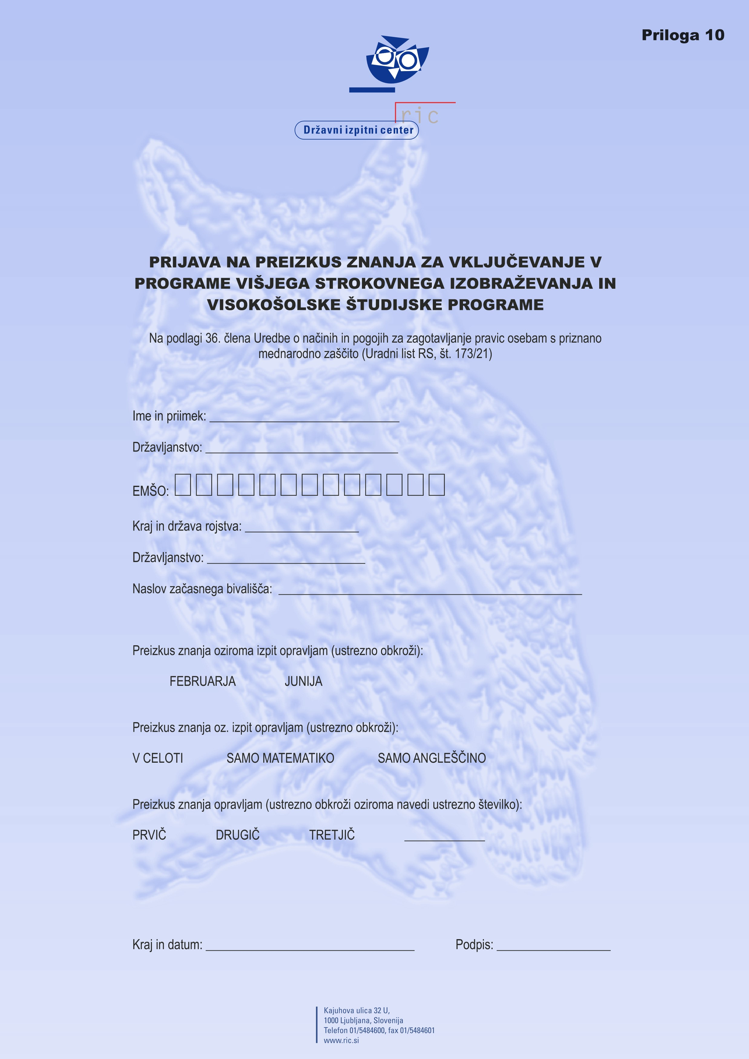
Obr. RIC –MZBo–100/21
Ta prijava je izdana na podlagi 36. člena
Uredbe o načinih in pogojih za zagotavljanje pravic osebam
s priznano mednarodno zaščito (Uradni list RS, št. 173/21)
.
Ponatis prepovedan.
Republika Slovenija
Državni izpitni center
Kajuhova ulica 32 U, Ljubljana
Na podlagi 38. člena
(
Uradni list RS, št. 173/21) izdaja izvajalec preizkusa znanja naslednje
Uredbe o načinih in pogojih za zagotavljanje pravic osebam s priznano mednarodno
zaščito
POTRDILO
o opravljenem preizkusu znanja
Direktor
Državnega izpitnega centra
Ime in priimek: ___________________________
datum rojstva: __________________ kraj: ____________________
državljanstvo: _________________________
Evidenčna številka: _________________
Številka obvestila: __________________
Kraj in datum: _________________________________
je opravljal/-a preizkus znanja.
Priloga 11
Obr. RIC –MZBp–100/21
To potrdilo je izdano na podlagi 38. člena
.
Uredbe o načinih in pogojih za zagotavljanje pravic osebam
s priznano mednarodno zaščito (Uradni list RS, št. 173/21)
Ponatis prepovedan.
Republika Slovenija
Državni izpitni center
Kajuhova ulica 32 U, Ljubljana
Na podlagi 39. člena
(Uradni list RS, št. 173/21) izdaja izvajalec preizkusa znanja naslednje
Uredbe o načinih in pogojih za zagotavljanje pravic osebam s priznano mednarodno
zaščito
OBVESTILO
o preizkusu znanja
Ime in priimek: ___________________________
datum rojstva: __________________ kraj: ____________________
državljanstvo: _________________________
in opravil/a:
matematiko: __________
angleščino: ___________
Evidenčna številka: _________________
Številka obvestila: __________________
Kraj in datum: _________________________________
je opravljal/-a preizkus znanja
Priloga 12
Direktor
Državnega izpitnega centra
Obr. RIC –MZBo–100/21
To obvestilo je izdano na podlagi 39. člena
.
Uredbe o načinih in pogojih za zagotavljanje pravic osebam
s priznano mednarodno zaščito (Uradni list RS, št. 173/21)
Ponatis prepovedan.
Priloga 13

Cesta v Gorice 15, 1000 Ljubljana | T: 01 200 84 01
 | E: gp.uoim@gov.si
 | www.gov.si

Številka zadeve: _________________________

Na podlagi drugega odstavka 49. člena Uredbe o načinih in pogojih za zagotavljanje pravic osebam s priznano mednarodno zaščito (Uradni list RS, št. 173/21) Urad Vlade Republike Slovenije za oskrbo in integracijo migrantov izdaja

NAPOTILO NA TEČAJ SLOVENSKEGA JEZIKA

Ime _________________________ priimek ____________________________________,

EMŠO ___________________, kraj rojstva _____________________________________,

naslov prebivališča ___________________________________________, je napotena na
program učenja slovenskega jezika, in sicer v obsegu ______ ur.

Žig
(kraj in datum) (podpis uradne osebe)

Priloga 14

Cesta v Gorice 15, 1000 Ljubljana | T: 01 200 84 01
 | E: gp.uoim@gov.si
 | www.gov.si

Številka zadeve: _________________________

Na podlagi drugega odstavka 50. člena Uredbe o načinih in pogojih za zagotavljanje pravic osebam s priznano mednarodno zaščito (Uradni list RS, št. 173/21) Urad Vlade Republike Slovenije za oskrbo in integracijo migrantov izdaja

NAPOTILO NA TEČAJ SPOZNAVANJA SLOVENSKE DRUŽBE

Ime _______________________ priimek _____________________________________,

EMŠO _________________, kraj rojstva ______________________________________,

naslov prebivališča ____________________________________________, je napotena na tečaj spoznavanja slovenske družbe v obsegu 60 ur.

Žig
(kraj in datum) (podpis uradne osebe)

Priloga 15

Številka zadeve: ____________________________

ZAHTEVEK ZA IZDAJO NAPOTILA NA PREIZKUS ZNANJA SLOVENSKEGA JEZIKA

Ime____________________________ priimek ____________________________________,

EMŠO_____________________, kraj rojstva _____________________________________,

Naslov prebivališča __________________________________________________________

Izpit bom opravljal/-a dne pri izvajalcu ______________
(datum opravljanja izpita)

__________________________________________________________________________
(naziv izvajalca in njegov naslov)

(kraj in datum) (podpis vlagatelja

Priloga 16

Cesta v Gorice 15, 1000 Ljubljana | T: 01 200 84 01
 | E: gp.uoim@gov.si
 | www.gov.si

Številka zadeve:

Na podlagi 53. člena Uredbe o načinih in pogojih za zagotavljanje pravic osebam s priznano mednarodno zaščito (Uradni list RS, št. 173/21) Urad Vlade Republike Slovenije za oskrbo in integracijo migrantov izdaja

NAPOTILO NA PREIZKUS ZNANJA IZ SLOVENSKEGA JEZIKA

Ime____________________________ priimek ____________________________________,

EMŠO_____________________, kraj rojstva _____________________________________,

naslov prebivališča ____________________________________________, je

napoten/-a na preizkus znanja slovenskega jezika k izvajalcu

__________________________________________________________________________
(naziv izvajalca in njegov naslov)

Stroške prvega opravljanja preizkusa znanja iz slovenskega jezika krije Urad Vlade Republike Slovenije za oskrbo in integracijo migrantov.

(kraj in datum) | Žig | (podpis uradne osebe)

